 | A | B | C | Réponses
Une solution de couleur verte : | Absorbe des radiations de couleur verte | Peut absorber des radiations de couleur rouge. | Peut absorber des radiations de couleur violette
Un liquide incolore : | Absorbe toutes les radiations de la lumière blanche. | N'absorbe pas dans le visible. | N'absorbe aucune radiation
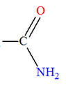 | Est un groupe amine | Est un groupe amide | Est un groupe ester
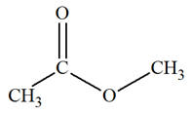 | Est l'éthanoate de méthyle | Est une cétone | Est un ester
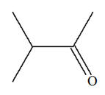Son nom est : | 2-méthylbutan-3-one | 3-méthylbutan-2-one | 3-méthylbutan-2-ol
Les aldéhydes et les cétones sont des classes fonctionnelles qui ont en commun le groupe caractéristique : | Hydroxyle | Carboxyle | Carbonyle
La spectroscopie IR permet : | D'identifier la présence de certains types de liaisons. | D'identifier la nature de toutes les liaisons d'une molécule | De connaître le nombre d'atomes de carbone présents dans une molécule.
Dans un spectre infrarouge, on lit généralement : | La transmittance en ordonnée | L'absorbance en ordonnée | Le nombre d'ondes en abscisse
À partir de leur spectre infrarouge, on peut distinguer | Un alcane d'un alcène. | Un aldéhyde d'une cétone | Un alcool d'un acide carboxylique.
Dans un spectre RMN, un signal peut être repéré : | Par son nombre d'ondes. | Par sa longueur d'onde. | Par son déplacement chimique.
Le spectre RMN ci-dessous peut être celui : 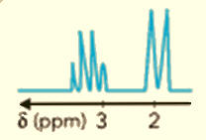 | Du 2-chloropropane 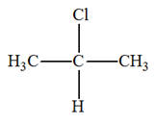 | Du 1,2-diiodoéthane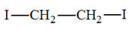 | Du 1,1-diiodoéthane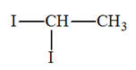
Nom : Devoir de physique chimie n° 3 14/11/14
Stéphanie Charrette : Stephanie-Paule.Charrette@ac-nancy-metz.fr
Exercice n° 1Noter dans la dernière colonne la ou les bonnes réponses .Attention chaque mauvaise réponse vous fera perdre des points.(RCO / 10 pts et A / 5points)

Le spectre de RMN du 2-bromopropane :  CH₃ — CHBr— CH₃ : | Présente 3 signaux | Présente un doublet. | Présente un sextuplet.
Un spectre de RMN qui ne présente qu'un seul triplet peut être celui de | CH₃ — CH₂ — CH₃ | CH₃ — CH₂ — CH₂ — Br | CH₃ — OH
Le spectre de RMN du chlorure de propanoyle, de formule brute C₃H₅ClO, est représenté ci-dessous :  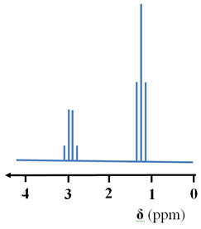  On rappelle que l'atome d'oxygène et l'atome de chlore sont plus électronégatifs que les atomes de carbone et d'hydrogène.  L'observation du spectre de RMN permet de dire que : | Tous les atomes d'hydrogènes sont équivalents. | Il y a deux groupes d'atomes d'hydrogène équivalents. | Il y a sept groupes d'atomes d'hydrogène équivalents
La formule semi-développée de la molécule étudiée précédemment est : | 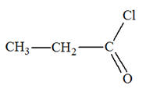 | 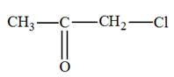 | 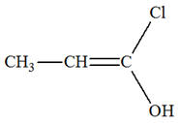

Exercice n° 2 RCO / 6pts A /3pts R /3pts .

Exercice n° 3 complétez en donnant soit son nom soit la formule semi développée (A /6pts .)
 |  |  | 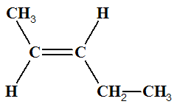 |  |  | 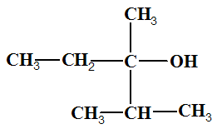 | 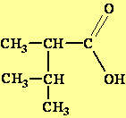 | 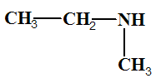
Noms

 | 3-méthylbutan-2-amine |  |  |  |  | N-méthyl-propanamide | 3-méthylbutanoate d'éthyle | (Z)-4-méthylpent-2-ène
Formules semi développées
Exercice n° 4 (RCO : /1pt A : /4.5pts R : /1.5pts +2pts (bonus) )
Restitution de connaissances (RCO) | Appliquer (schéma, extraire des informations, calculs) (A) | Raisonner (R)
/17 pts | /18.5 pts | /4.5(+2) pts

(question : e) Bonus)

Correction ds3
Ex1
BC/B/B/AC/B/C/A/AC/AC/C C/B/A/B/A
EX2
EX3
(E)-pent-2-ène | 2,3-diméthylpentan-3-ol | Acide 2,3-diméthylbutanoique | N-méthyl-éthanamine
CH₃-CH[CH₃]-CH[NH₂]-CH₃ | CH₃-CH₂-CO-NH-CH₃ | CH₃-CH[CH₃]-CH₂ COO- CH₂₋CH₃ | CH₃-CH=CH-CH[CH₃]-CH₃

EX4

C’est donc le 2,2-diméthylpropanal

